**Viernes**

**18**

**de Febrero**

**3° de Secundaria**

**Lengua Materna**

*¿Qué importancia tiene jerarquizar?*

***Aprendizaje esperado:*** *Describe los procesos observados y los presenta de manera organizada.*

***Énfasis:*** *Jerarquizar información para describir procesos.*

**¿Qué vamos a aprender?**

Las actividades que trabajaras están encaminadas a analizar cómo se jerarquiza y organiza la información, y cómo debe exponerse ésta al describir procesos.

Antes de iniciar, ten a la mano tu cuaderno de apuntes, un bolígrafo o lápiz y tu libro de texto. No olvides que debes tomar notas y anotar la información que consideres clave, así como también aquellos ejemplos que te ayuden a comprender mejor el contenido estudiado.

En la medida de lo posible, registra las dudas que se te presenten durante la sesión; éstas podrás resolverlas después, con ayuda de tu libro de texto y el apoyo de tu profesor o profesora.

**¿Qué hacemos?**

En la construcción del conocimiento científico, no basta ser conocedor de los conceptos y teorías, también es importante saber cómo comunicar los resultados de lo que se experimenta y observa.

Es por ello que los investigadores en ciencias como biología, física o química tienen como práctica realizar apuntes y anotaciones de sus experimentos.

Una de las funciones de los informes científicos es dar a conocer a otros los hallazgos y resultados de una investigación y, por supuesto, de un experimento.

¿Recuerdas algún experimento que hayas realizado y que te haya llamado la atención?

Lee el siguiente texto de Ernesto Colovita

*El caso del agua de limón con chía.*

*Mi papá prepara agua de limón con chía. Para hacerla, primero vierte agua en una jarra, luego le agrega el azúcar y revuelve. Exprime los limones, agrega las semillas de chía y mezcla con un cucharón. En ocasiones, después de agregar el azúcar, se distrae y endulza nuevamente. El problema es que a simple vista no se puede saber si una jarra con agua tiene azúcar. Con el limón no hay problema, porque al agregarlo, cambia tanto el olor como el color del agua. Con las semillas de chía tampoco hay problema porque se pueden distinguir. A mí me gusta ver cómo se mueven y distribuyen cuando agito el agua. Pero a mi hermana Roberta no le gusta que el agua tenga semillas de chía, no sé por qué. Y mi papá siempre prepara otra jarra especial para ella. Estoy segura de que esto no sería necesario. Si mi papá tuviera presente su clase de Química, recordaría cómo separar la mezcla que prepara para beber.*

*Ernesto Colovita, En mi casa hay un laboratorio y mis papás no lo saben.*

*En: Ciencia y Tecnología. Química. Tercer grado. Telesecundaria. Volumen I. SEP, México, 2020. pp.41.*

Es interesante porque es un experimento que haces todos los días, casi sin darte cuenta. ¿aquí cómo se jerarquiza la información? ¿Qué tiene que ver con los informes de experimentos?

Cuando se usa la palabra jerarquizar se refiere a la acción de ordenar u organizar cosas siguiendo un determinado criterio, por ejemplo, de lo más importante a lo menos importante.

Si se habla de jerarquizar los resultados obtenidos durante una investigación, se entiende que se debe organizar esta información según ciertos criterios para que representen mejor tus hallazgos, de tal forma que quien lea el informe lo entienda bien y sea capaz de reproducir el experimento.

En el ejemplo de “El caso del agua de limón con chía”, lo primero a identificar son las notas que se toman al llevar a cabo la observación serán de gran utilidad tanto para identificar el fenómeno experimentado, como el procedimiento y los resultados que se obtienen



Puedes observar cómo está organizada y jerarquizada la información descrita en la lectura. Si te fijas bien, no está incluida información nueva, sólo un orden a la información que ya se tenía.

Observarás que este proceso, ordenado y jerarquizado, cuenta con un propósito, un planteamiento, un listado de materiales o ingredientes, el procedimiento, las conclusiones, e incluso, como todo buen experimento científico, una hipótesis.

En tu caso, que es la descripción de un proceso experimental, primero debes realizar el experimento, después registrar toda la información, dividirla en sus distintas partes, como los materiales y el procedimiento, y, desde luego, sustentar todo lo que incluyes, a fin de darla a conocer a un cierto público.

Un informe de experimentos es un texto que contiene la descripción sobre cómo se lleva a cabo un proceso experimental, qué materiales y utensilios se necesitaron y cuáles fueron los resultados, por lo que es fundamental que antes de trabajar, pienses un esquema de las etapas en las que lo vas a desarrollar. Por ejemplo, observa este esquema:

Orden y jerarquía de la información en la descripción de procesos:

1. Observación

2. Planteamiento del problema

3. Búsqueda de información

4. Hipótesis

5. Experimentación

Para saber cuál jarra tenía azúcar, fue importante que el papá de Roberta recordara sus clases de Química. Observa el siguiente video del inicio al minuto 01:44, teniendo en mente estas acciones de describir, organizar y jerarquizar.

1. **Coloides y suspensiones**

<https://www.youtube.com/watch?v=VMqPuuoYBNs>

La redacción de un informe de experimentos requiere del uso de diversos insumos de apoyo, por ejemplo:

Darte cuenta de la metodología en la que se sustenta el experimento, así como una guía de los pasos para realizar el experimento.

También necesitarás las notas que fuiste tomando durante la observación del proceso hasta los resultados obtenidos.

Asimismo, se utilizan también textos especializados o investigaciones previas que apoyen las hipótesis que se plantean o bien que complementen la información del experimento.

La estrategia que vas a utilizar será la de ordenar la información que va de lo más a lo menos importante, es decir la jerarquizarás de acuerdo con la estructura de este tipo de texto.

Para comprender qué se hizo, cómo se hizo y los resultados obtenidos, es necesario hacer una descripción de todo el proceso y para ello se usan algunos recursos discursivos como los siguientes:

1. La repetición de nombres de objetos o fenómenos. Ayudan a evitar ambigüedades y confusiones durante las explicaciones, y dejan claro cuál es el tema central que se está tratando.

2. Uso de conectores de orden y tiempo. Sirven para ordenar las secuencias de las actividades realizadas durante un proceso, por ejemplo:

• Primero

• En primer lugar

• Luego

• Después

• Posteriormente

• Finalmente

Para que los textos resulten adecuados a una intención y situación comunicativa, es necesario que la información esté estructurada y ordenada bajo principios textuales en los que se considere:

-La coherencia

-La unidad

-Y una secuencia lógica

Coherencia es la cualidad que hace que un texto esté estructurado como algo lógico y con sentido. Cuidar la coherencia discursiva facilita la comprensión de los textos, pues se evitan las complicaciones innecesarias al exponer las ideas.

Esto es muy similar a los pasos que darías cuando armas una figura o un rompecabezas: colocas las piezas de forma ordenada sobre la base y las vas acomodando de forma lógica o consecuente para que el rompecabezas o figura, el texto, sea sólido y no exista problema alguno una vez terminado.

Por unidad entenderás centrar la información en la descripción de un proceso; es decir, si hablas de un experimento, todo tu escrito deberá estar basado en los pasos que se siguen para llevarlo a cabo.

Y con secuencia lógica se hace hincapié en que debe llevar una estructura organizada de ideas que guarden relación entre sí.

Es necesario establecer un orden jerárquico para distribuir todos los datos con los que se cuenta para elaborar un informe.

Imagina un informe en el que la información se coloque sin establecer un orden, observa el orden que siguen las siguientes imágenes.

 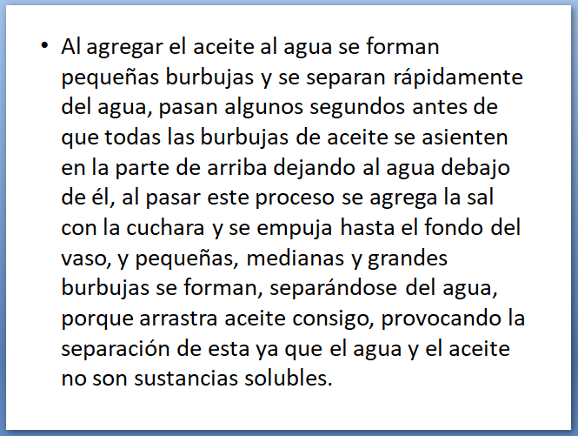

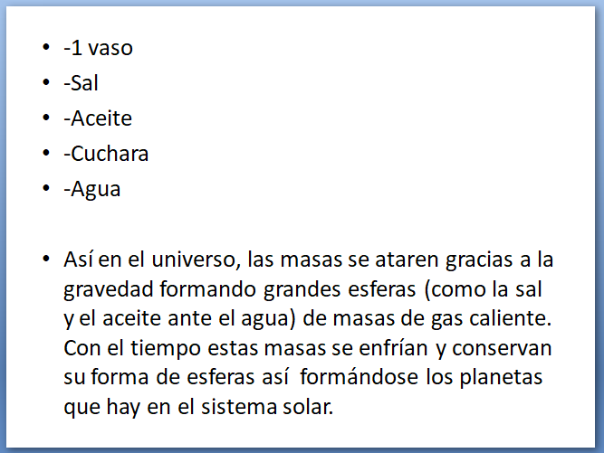 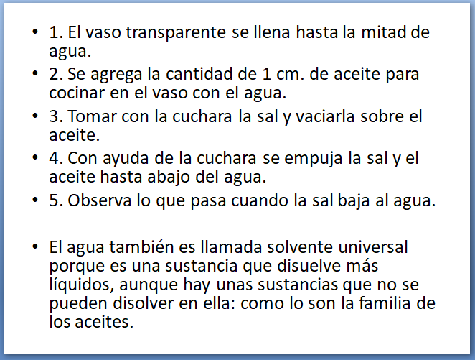

Sin ninguna explicación previa aparecen algunas viñetas con información acerca de las moléculas que tiene el aceite. La siguiente habla de “Comprobar por qué los planetas tienen forma esférica”, y la que sigue se refiere a la parte de la reacción del proceso al agregar aceite al agua.

Más adelante, sigue una lista de materiales, y enseguida una explicación que, por la forma en que está escrita y el tipo de argumentos que presenta, parece tratarse de las conclusiones de un experimento, y por último aparece una enumeración de conclusiones.

Seguramente, no pudiste comprender nada, porque toda la información está revuelta y es difícil saber qué se quiere explicar.

Te das cuenta de la importancia de jerarquizar la información y organizarla de acuerdo con la estructura del texto, de tal manera que en cada apartado exista un orden lógico que dé cuenta de cómo se fue llevando a cabo el experimento.

Si presentas un informe, sin establecer una secuencia lógica y coherente en la distribución y ordenamiento de la información del proceso que estas describiendo, difícilmente los lectores lograrán entender lo que quieres difundir.

Ordena la información y distribúyela de manera jerárquica de acuerdo con el proceso que se llevó a cabo en el experimento.

Con la información que tienes y que acabas de leer, lo primero que debes hacer es identificar qué quieres demostrar con el experimento.

El proceso que quieres describir servirá para explicar por qué los planetas tienen forma esférica, para lo cual es necesario conocer qué materiales se utilizaron en la elaboración del experimento.



El proceso que se quiere describir servirá para explicar por qué los planetas tienen forma esférica, para lo cual es necesario conocer qué materiales se utilizaron en la elaboración del experimento.

Efectivamente, esos son los materiales que se mencionan en la información que leíste. Son:

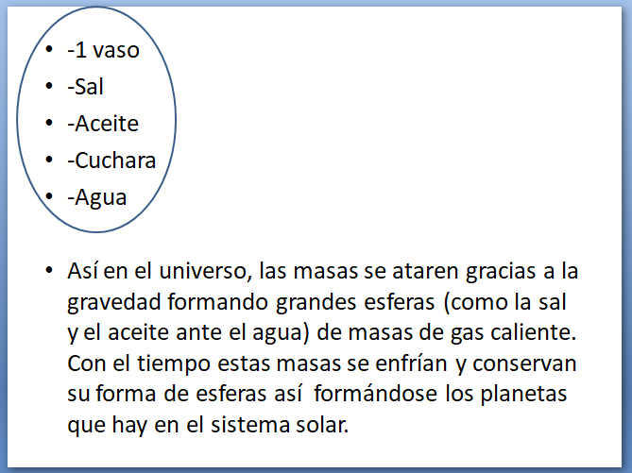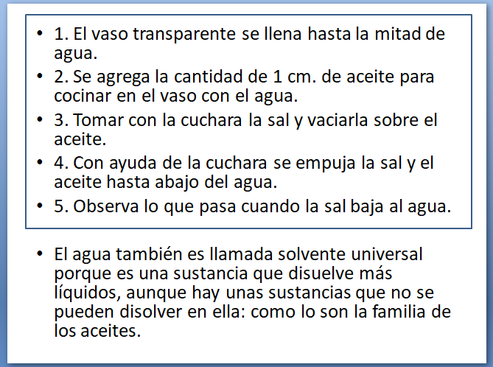

Ahora coloca la información que se fue dando durante la etapa de experimentación, es decir, la descripción y explicación del proceso del experimento y los resultados obtenidos.

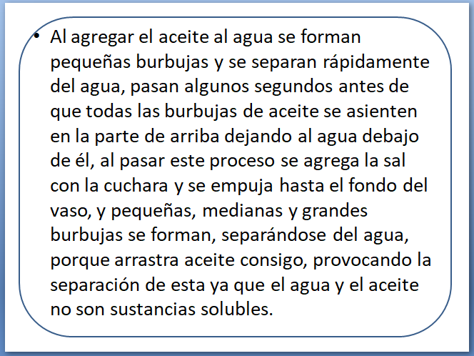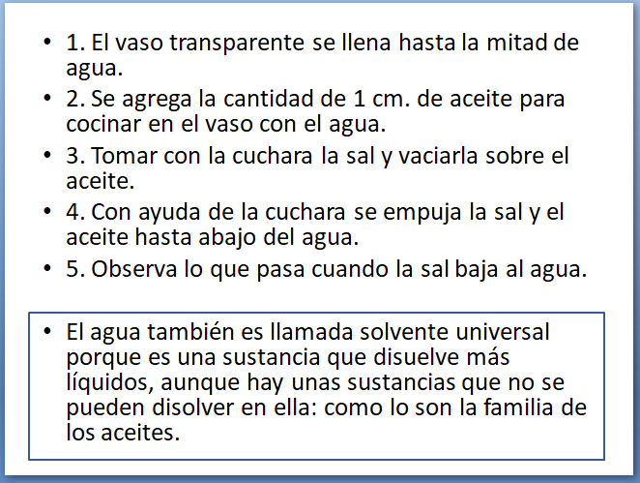



La información que obtuviste con el experimento, una vez que la jerarquizas y organizas con criterios de orden lógico, previamente definidos, con el propósito de asegurar que tu informe de resultados será un material de consulta útil y accesible para los lectores.

¿Recuerdas el ejemplo “El caso del agua de limón con chía”?

Observa el video, Te recomiendo prestar atención y hacer de cuenta que se trata de un experimento del cual debes tomar notas, del minuto 02:13 al 04:13 ya que deberás describir por escrito el desarrollo del experimento, procurando ordenar y jerarquizar la información.

1. **Coloides y suspensiones**

<https://www.youtube.com/watch?v=VMqPuuoYBNs>

Describir los procesos observados y presentarlos de manera organizada, es todo un reto.

Además de tus notas por escrito algo que te puede ayudar a jerarquizar la información es analizar y organizar esas notas de observación de un experimento científico como el que acabas de ver, requerirá en muchos de los casos que te apoyes en la elaboración de un esquema de las etapas de desarrollo del experimento.



Tampoco se trata de un esquema único, pero en general las etapas que has visto son las que se siguen en el desarrollo de los experimentos.

De hecho, ese es el esquema que se siguió para organizar y jerarquizar la información del experimento.

Realiza la lectura del experimento:



Ya organizado en los distintos pasos y la conclusión, entiendes su propósito y cómo se alcanzaron las conclusiones.

Como puedes darte cuenta, en los informes de experimentos científicos es posible recuperar la información más relevante de un experimento. No todos los datos se incluyen, sólo los que te permitan comprender el experimento.

Para ampliar la información sobre esta sesión, consulta en tu libro de texto, el Aprendizaje esperado: “Describe los procesos observados y los presentas de manera organizada”. Realiza las actividades que ahí te sugieren para reafirmar tus conocimientos.

**El Reto de Hoy:**

Observa el procedimiento que se realiza en casa al preparar los alimentos, observa, toma notas, registra y jerarquiza la información y organiza todo lo observado y la información obtenida, así como, el resultado que se obtuvo, pero toma como base las partes que componen un informe.

**¡Buen trabajo!**

**Gracias por tu esfuerzo.**

**Para saber más:**

Lecturas

<https://www.conaliteg.sep.gob.mx/secundaria.html>